电子校徽后台需求文档

- 功能模块

模块名称 | 编号
终端接入模块
信息上传模块
日志模块
查询模块

- 功能详述
2.1 技术要求

通讯协议： socket/listen
Socket端口：8800
数据包格式：JSON
数据库： MySQL
操作系统：ubunt 14.0
服务器：阿里云

2.2 终端接入模块
终端接入模块（简称“后台”）与终端（电子校徽基站，简称“终端”）通过SOCKET连接进行数据通讯，终端与后台之间进行通信分为登陆、数据传输阶段。第1阶段：登陆，终端连接后台，后台发送认证数据给终端，终端返回处理后的认证数据给后台，后台判断处理后的认证数据是否有效，如果有效，则进入第2阶段；如果无效，后台掐死连接，终止通讯。第2阶段：数据通讯，终端实时将数据（过人记录）传输给后台，后台将数据解析后，存入数据库。

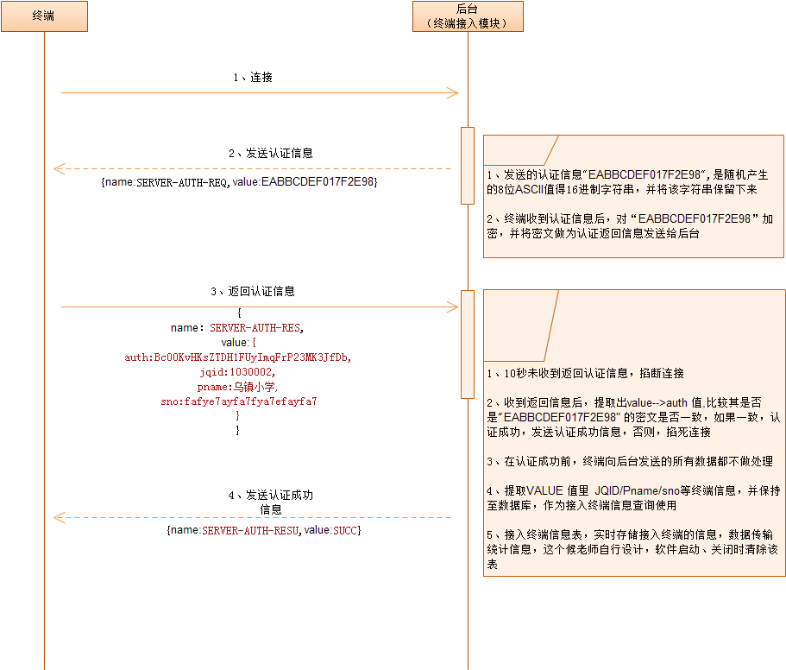
时序图 --登陆

SERVER-AUTH-REQ(服务器端发送的认证请求数据包)
1 | Name： | SERVER-AUTH-REQ
2 | Value： | 随机产生的8位ASCII值16进制字符串

SERVER-AUTH-RES(客户端返回的认证回复数据包)
1 | Name： | SERVER-AUTH-RESU
2 | Value： | Auth: | REQ->value 的 加密密文，加密方法另做说明
 |  | Jqid: | 集群ID
 |  | Pname: | 基站名称
 |  | Sno:

SERVER-AUTH-REQ(服务器端发送的认证成功数据包)
1 | Name： | SERVER-AUTH-REQ
2 | Value： | SUCC

JSON数据包--登陆

device_tb
1 | id | Int
2 | name | String | 通道名称
3 | jqid | string | 通道号
4 | addr | string | 网络地址 IP:PORT
5 | state | INT | 状态（1正常，2。。。。，后面自定义）
6 | num_record | int | 记录数量
7 | Num_change | int | 修改数量
8 | 。。。 |  | 自定义
数据库表--设备状态表

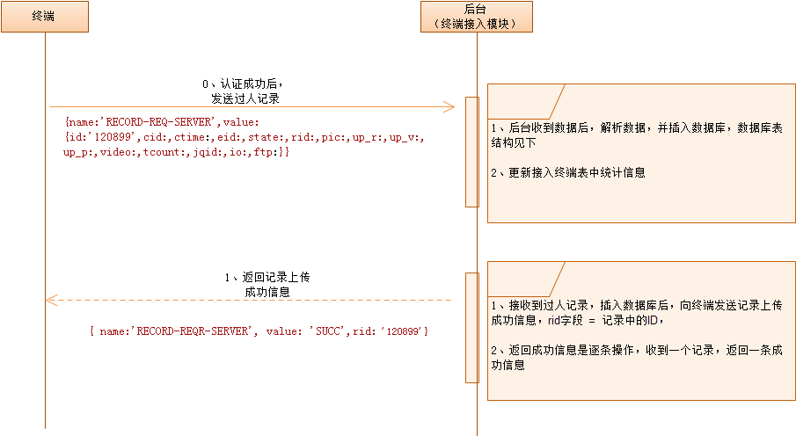
时序图-接收过人记录

RECORD-REQ-SERVER(客户端发送的过人记录数据包)
1 | name： | RECORD-REQ-SERVER
2 | value： | id： | REQ->value 的 加密密文
 |  | cid | 集群ID
 |  | eid: | 基站名称
 |  | state:
 |  | rid:
 |  | pic:
 |  | up_r:
 |  | up_v:
 |  | up_p:
 |  | video:
 |  | tcount:
 |  | jqid:
 |  | io:
 |  | ftp:

RECORD-REQR-SERVER(服务器端发送的认证成功数据包)
1 | name： | RECORD-REQR-SERVER
2 | value： | SUCC
 | rid | REQ->value->id | 对应过人记录value字段里的id字段

JSON数据包--接受过人记录

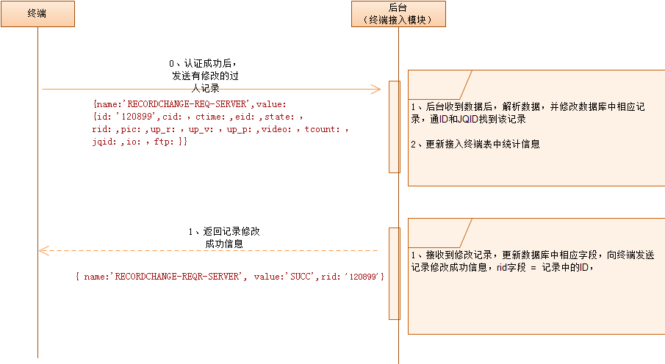
时序图-修改过人记录

RECORDCHANGE-REQ-SERVER(客户端发送的过人记录数据包)
1 | name： | RECORDCHANGE-REQ-SERVER
2 | value： | id | REQ->value 的 加密密文
 |  | cid | 集群ID
 |  | eid: | 基站名称
 |  | state:
 |  | rid:
 |  | pic:
 |  | up_r:
 |  | up_v:
 |  | up_p:
 |  | video:
 |  | tcount:
 |  | jqid:
 |  | io:
 |  | ftp:
RECORDCHANGE-REQR-SERVER(服务器端发送的认证成功数据包)
1 | name： | RECORDCHANGE-REQR-SERVER
2 | value： | SUCC
 | rid | REQ->value->id |  | 对应修改记录value字段里的id字段
JSON数据包--修改过人记录

io_tb
1 | id | Int | 自增长
2 | iid | Int | 记录ID
3 | cid | VARCHAR(45) | 通道号
4 | jqid | VARCHAR(45) | 集群ID
5 | eid | VARCHAR(45) | 标签ID
6 | io | int | 进出
7 | state | int | 状态（记录）
8 | rid | int | 读卡信息号
9 | pic | VARCHAR(100) | 图片
10 | video | VARCHAR(100) | 视频
11 | ctime | BIGINT(20) | filetime
12 | up_r | int | 状态（记录上传）
13 | up_v | int | 状态（视频上传）
14 | up_p | Int | 状态（图片上传）
15 | ftp | VARCHAR(100) | FTP地址
16 | tcount | int | 查找视频次数
17 | up | int | 状态（上传） 0，未上传；1已上传
数据库表--过人记录表

2.3 信息上传
将信息通过对方HTTP接口传入对方后台，上传成功修改数据库中up字段为1。

地址：url : http://api.yudianedu.cn/v3/web/Rest/badge/receive
序号 | 传入方式 | 参数名称 | 类型 | 描述
1 | HTTP POST | id | Int | 字段标识
2 | HTTP POST | rid | String | 记录编号
3 | HTTP POST | eid | String | IC卡号
4 | HTTP POST | cid | Int | 通道号
5 | HTTP POST | jqid | Int | 集群号
6 | HTTP POST | io | Int | 0进 1出
7 | HTTP POST | up | Int | 信息上传标识，1 （记录），  11（记录+图片），111（记录+图片+视频）
8 | HTTP POST | ctime | String | 触发时间（filetime）
9 | HTTP POST | utime | String | 触发时间（Ymd--His）
10 | HTTP POST | pic | String | 图片文件名称
11 | HTTP POST | video | String | 视频文件名称
12 | HTTP POST | sign | String | 签名，由MD5加密获得。  加密算法为：MD5($postParam&key=yudianedutest)  如请求接口的POST数据为：Array(  id => 1111111,  status => 1,  time => 1445935271  )  则 sign的值为：md5(id=1111111&status=1&time=1445935271&key=yudianedutest)

参考格式：url = http://api.yudianedu.cn/v3/web/Rest/badge/receive
strreq = id=1111111&status=1&time=1445935271&key=yudianedutest,
strsign = md5(strres)
Postdata = strreq + "&sign=" + strsign
webclient.UploadData(url, "POST", postData)

返回参数：
返回格式： JSON
序号 | 返回参数 | 类型 | 描述
1 | status | String | 状态码  -1 系统繁忙，稍后再试  0 处理成功  1000 处理失败  1002 sign验证失败  1003 请求参数缺失

2.4 日志模块

需要日志的信息：
- 设备登陆、登出信息
- 软件启动、关闭信息
- 异常抛出信息
- 还有其他信息等

log_tb
1 | id | Int | 自增长
2 | type | Int | 1/2/3 自行定义
3 | info | VARCHAR(2000) | 日志信息
4 | state | int | 状态
5 | time | VARCHAR(100) | 时间
数据库表--日志表

2.5 查询模块(web)

- 登录查询系统的身份认证
- 查询在线终端
- 查询过人记录（支持 按 时间段、EID、JQID、进出 等字段检索）
- 查询日志（支持 按 时间、类型 等字段检索）

